Руководство по эксплуатации
программного обеспечения
«RCLS»

Оглавление
Перечень принятых сокращений 3
1. Назначение программного обеспечения 4
2. Условия выполнения программы 6
2.1. Уровень управления и отображения (ПО «RCLS-Диспетчер») 6
2.2. Уровень логики и управления (ПО «RCLS-Сервер») 7
2.3. Уровень взаимодействия с оборудованием (ПО «RCLS-Оборудование») 8
3. Управление системой 8
3.1 Страница по умолчанию 9
3.2 Страница стоп-огней 10
3.3 Страница инструментов 10
3.4 Страница аварийного сигнала 11
3.5 Страница мониторинга ИБП 12
4. Техническое обслуживание 13
4.1 Общие сведения 13
4.2 Права управления 13
4.3 Отчетность 13
4.4 Окно регулятора яркости 14
5. Текущее техническое обслуживание и устранение неполадок 15
5.1 Текущее и регулярное техническое обслуживание 15
5.2 Исправление проблем 16

Перечень принятых сокращений
ВПП – взлётно-посадочная полоса
ИБП – источник бесперебойного питания
КДП – командно-диспетчерский пункт
ОС – операционная система
ПК – персональный компьютер
ПЛК – программируемый логический контроллер
ПО – программное обеспечение
РД – рулежная дорожка
ССО – светосигнальное оборудование
ЧМИ – человеко-машинный интерфейс

Назначение программного обеспечения
1.1 Программное обеспечение (далее – ПО) «RCLS» предназначено для использования в составе аппаратуры дистанционного управления светосигнальным оборудованием (далее – ССО). Программное обеспечение «RCLS» предназначено для функционирования в среде операционной системы (далее – ОС) Astra Linux.
Примечание: ПО «RCLS» устанавливается в заводских условиях, а также при вводе аппаратуры дистанционного управления ССО в эксплуатацию.
  - ПО «RCLS» эксплуатируется на рабочих станциях диспетчеров контрольно-диспетчерского пункта (далее – КДП), а также на рабочих местах инженерно-технического персонала, ответственного за техническое обслуживание и мониторинг ССО.
1.3 Основные функциональные характеристики ПО «RCLS»
1.3.1 Контроль и управление ССО
- Включение, выключение и регулировка уровня яркости светосигнальных огней;
- Мониторинг рабочего состояния регуляторов яркости и рабочей цепи;
- Контроль целостности цепи освещения.
1.3.2 Мониторинг системы электроснабжения
- Мониторинг состояния электросети;
- Мониторинг состояния источника бесперебойного питания.
1.3.3 Контроль поламповый
- Мониторинг стоп-огней;
- Мониторинг рулежных огней;
- Мониторинг аэродромных светодиодных знаков;
- Контроль отказа одной лампы в цепи.
1.3.4 Отказоустойчивая защита
- Самоконтроль интерфейсного оборудования системы мониторинга для обеспечения нормальной работы системы.
1.3.5 Управление событиями и информацией
- Классификация, управление и отображение информации о событиях (включая предупреждения и аварийные сигналы);
- Управление данными, журналирование и создание отчетов.
1.3.6 Управление доступом
- Управление доступом для работы системы;
- Управление доступом для обслуживания системы.

Условия выполнения программы
Программное обеспечение «RCLS» реализовано в виде трехуровневой архитектуры, представленной на рисунке 1.
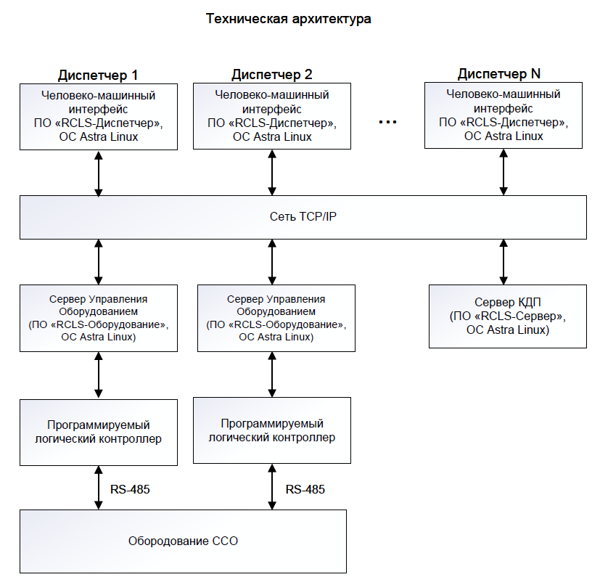
Рисунок 1 – Техническая архитектура ПО «RCLS»

2.1. Уровень управления и отображения (ПО «RCLS-Диспетчер»)
Данный уровень представляет собой человеко-машинный интерфейс, через который оператор (диспетчер) осуществляет управление и контроль за системой.
Аппаратная часть представляет собой компьютерный моноблок с сенсорным экраном, дополненный клавиатурой и компьютерной мышью.
Функциональность:
- Графический интерфейс;
- Отправка команд управления и получение полной информации о состоянии системы;
- Настройка интерфейса и функциональности в соответствии с требованиями оператора;
- Авторизация при использовании логина и пароля.
Система включает предустановленные страницы:
- Интерфейс ВПП/РД (Взлетно-посадочная полоса/Рулежная дорожка);
- Контроль стоп-огней (поламповый);
- Журнал тревог и аварийных сигналов;
- Мониторинг подстанций;
- Инструментальная панель;
- Вывод данных журнала.

2.2. Уровень логики и управления (ПО «RCLS-Сервер»)
Сервер КДП является центральным вычислительным и коммуникационным узлом системы, функционирующим в автономном режиме без участия оператора.
Аппаратная часть выполнена в виде 19-дюймового шкафа, в котором размещено основное и резервное коммуникационное оборудование, процессоры, блоки питания и устройства грозозащиты.
Функциональность:
- выполнение всех алгоритмов управления светосигнальным оборудованием.
- ведение базы данных системы, хранение конфигурации и текущего состояния всего оборудования.
- управление доступом пользователей и логирование всех действий и команд.
- обеспечение связи и интеграции с другими информационными системами аэропорта.

2.3. Уровень взаимодействия с оборудованием (ПО «RCLS-Оборудование»)
Сервер Управления оборудованием обеспечивает связь между центральной системой и внешним полевым оборудованием (мониторинг и управление объектами светосигнального оборудования).
Аппаратная часть выполнена в виде 19-дюймового шкафа. Состав оборудования обеспечивает резервирование и физическое разделение сетей. В состав сервера управления входят: основной процессор (резервирует функции Сервера на КДП), маршрутизаторы, коммутационные платы, платы управления ПЛК.
Функциональность:
- резервирование функций Сервера КДП;
- обеспечение связи с Сервом КДП;
- обеспечение связи с контроллерами светосигнального оборудования;
- мониторинг и управление контроллерами светосигнального оборудования.

Управление системой
Авиадиспетчеры вводят команды управления через сенсорный экран ЧМИ (человеко-машинный интерфейс).
Любой диспетчерский терминал может получить доступ к любой странице или базе данных. Соответствующий терминал или оператор уполномочен отдавать команды любому управляемому объекту ССО. Административные права могут быть установлены для любого терминала.
Передача данных между КДП и Сервером осуществляется через резервированную коммуникационную сеть. Любой сетевой сбой не повлияет на работу системы.
Связь между контроллерами и ССО реализуется по интрерфейсу RS-485.

3.1 Страница по умолчанию
Предустановленная страница является основным интерфейсом человеко-машинного интерфейса каждой станции и на фоне конфигурации ВПП и РД аэропорта отображает предустановленное состояние всех навигационных средств, работающих при соответствующей видимости. Настройка видимости выполняется оператором с полномочиями по управлению. Система контролирует рабочее состояние всех соответствующих навигационных огней в соответствии с настройками видимости и заданным значением огней и отображает их в режиме реального времени.
Страница по умолчанию представлена на рисунке 2.
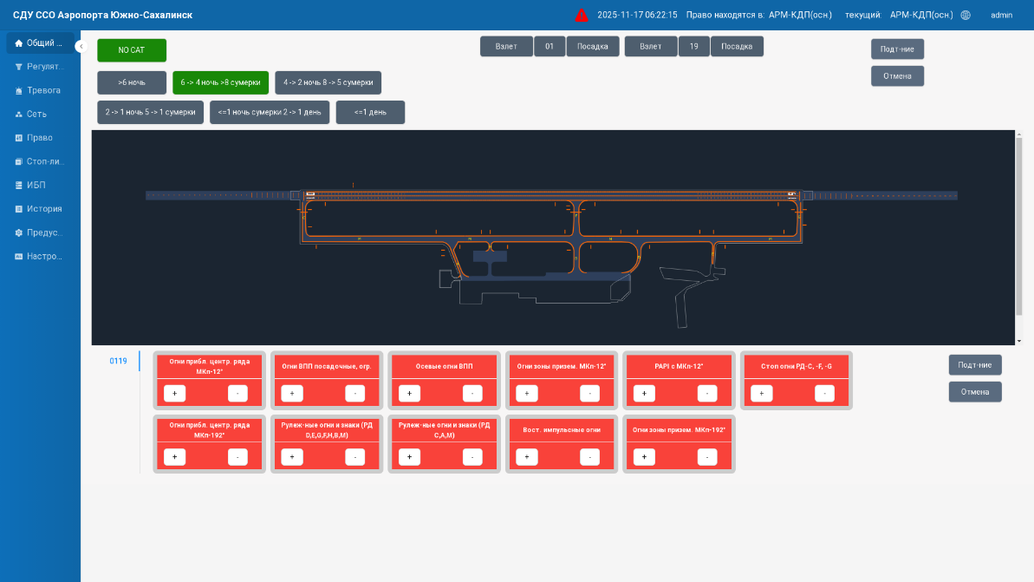
Рисунок 2 – Страница по умолчанию

3.2 Страница стоп-огней
Данный интерфейс обеспечивает управление работой стоп-огней с поламповым контролем. При нажатии на кнопку «Старт» стоп-огни переходят в заданное оператором состояние. В соответствии с логикой работы состояние стоп-огней будет передаваться до тех пор, пока не завершится процесс работы. Во время работы можете нажать накнопку «Сброс», и стоп-огни быстро вернутся в исходное состояние.
Страница интерфейса стоп-огней представлена на рисунке 3.
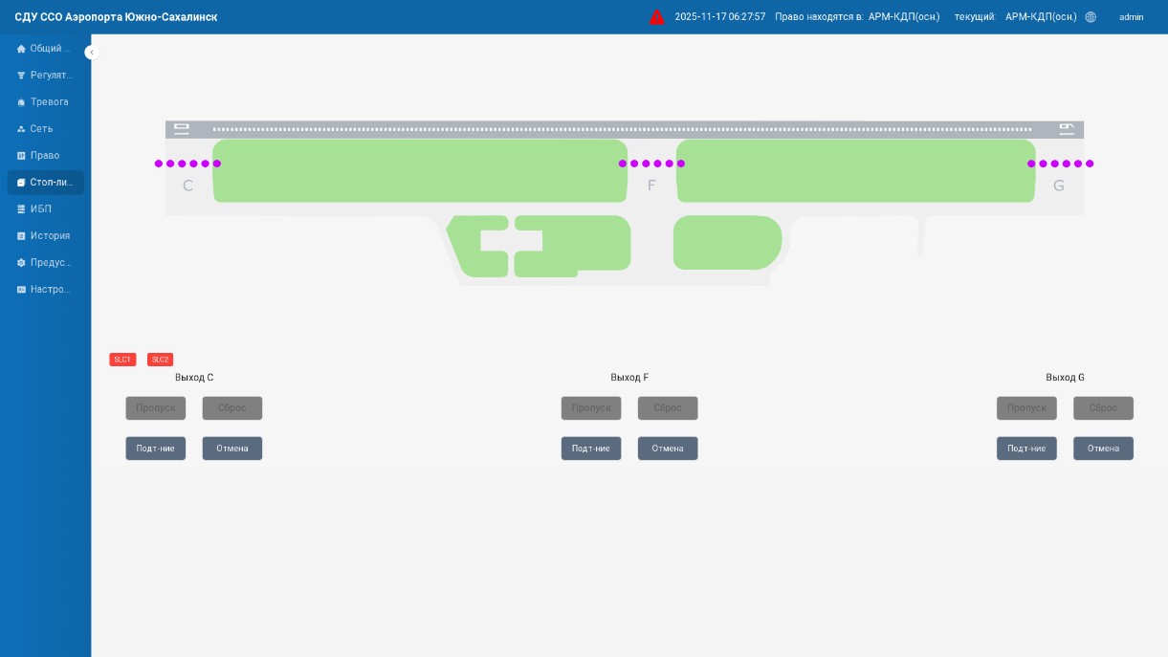
Рисунок 3 – Страница интерфейса стоп-огней

3.3 Страница инструментов
На странице инструментов можно контролировать права управления, включать функцию очистки сенсорного экрана, функцию синхронизации системы, состояние сети и т.д. Во время работы выберите функциональную кнопку, которую необходимо включить, затем нажмите кнопку «Подтвердить», система выполнит соответствующее действие или операцию.
Страница инструментов представлена на рисунке 4.

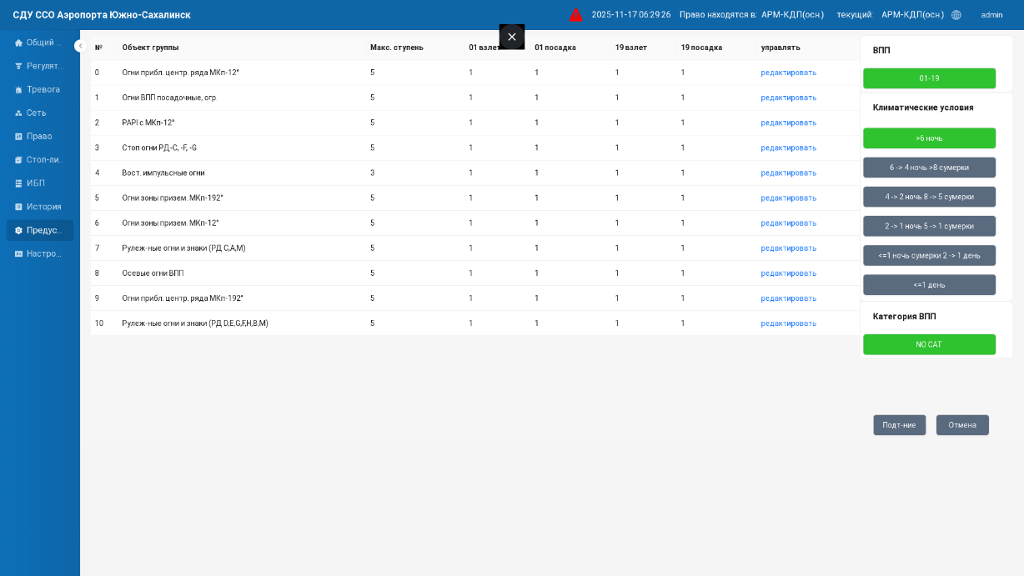
Рисунок 4 – Страница инструментов

3.4 Страница аварийного сигнала
Система может генерировать и регистрировать события, включая предупреждения и аварийные сигналы, и сохранять их в базе данных. В зависимости от уровня доступа каждой станцией отображаются соответствующие предупреждения и/или аварийные ситуации. Также предусмотрены кнопки подтверждения предупреждающих и аварийных событий. Страница аварийного сигнала представлена на рисунке 5.
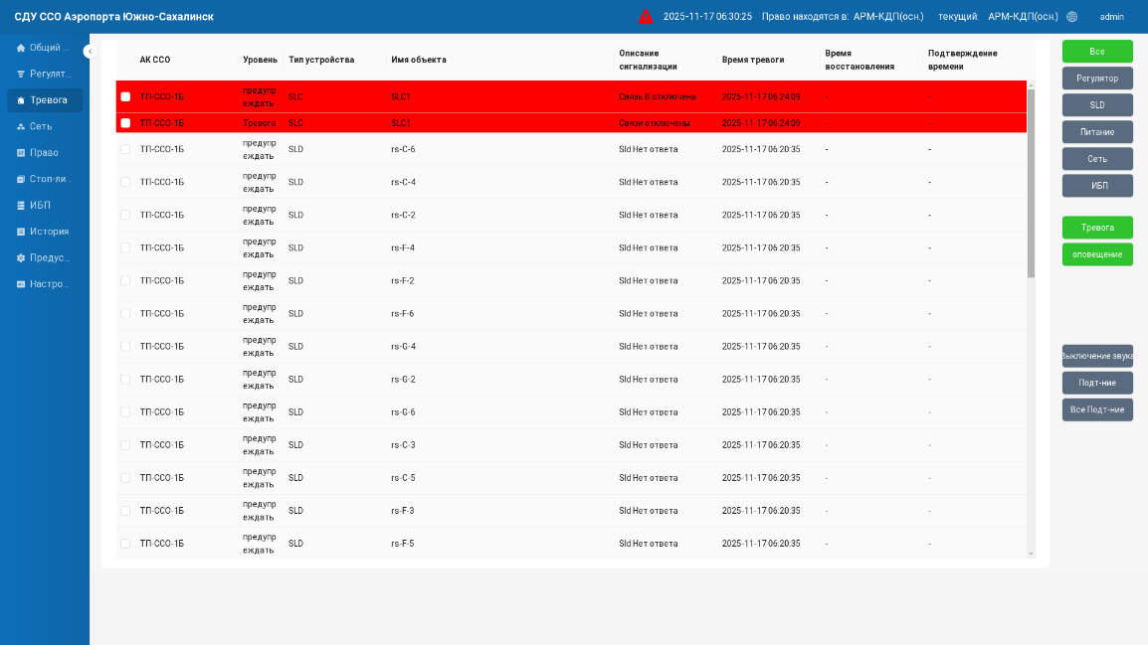
Рисунок 5 – Страница аварийного сигнала

Страница мониторинга ИБП
Страница мониторинга ИБП отражает состояние батареи ИБП (Рисунок 6).
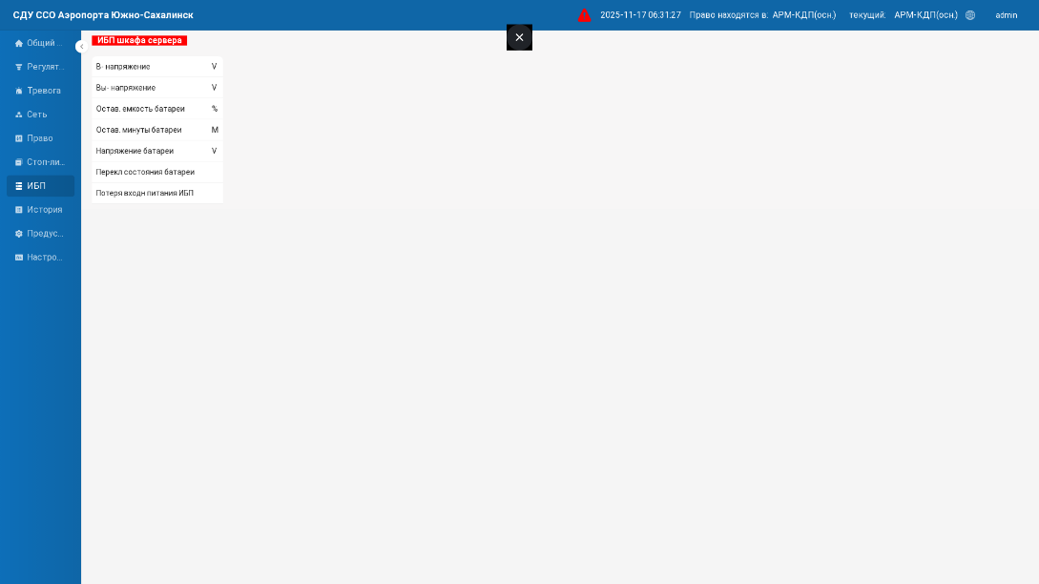
Рисунок 6 – Страница мониторинга ИБП

Техническое обслуживание
Функции технического обслуживания могут быть сконфигурированы на терминалах каждого объекта. Каждый терминал обслуживания имеет одинаковые функции и данные.

4.1 Общие сведения
В случае возникновения неисправности в системе дистанционного управления ССО аэродрома система будет отправлять сигналы тревоги и предупреждения техническому персоналу и операторам аэропорта с указанием точного уровня неисправности, времени возникновения, типа, местоположения, характеристики, значения неисправности и т.д.
Вся информация об ошибках в режиме реального времени будет отображаться на ЧМИ терминала техобслуживания. Технический персонал может использовать информацию о неисправности для определения места повреждения и проведения работ по устранению неполадок. После устранения неисправности информация о ней в реальном времени будет удалена.
Вся информация о работе системы, информация о неисправностях и информация о состоянии хранится в базе данных (журнал событий). Технический и эксплуатационный персонал может получить информацию о журнале событий соответствующего объекта из базы данных, сформировать соответствующий отчет и распечатать его.

4.2 Права управления
Обслуживающий персонал может обратиться на КДП, чтобы запросить права управления, а после получения разрешения управлять системой для определения причины сбоя, устранения неисправности или замены вышедшего из строя оборудования.

4.3 Отчетность
Нажав на строку заголовка «История» на ЧМИ терминала обслуживания, перейдете на страницу истории записи инструмента. В соответствии с инструкциями, приведенными в справочной информации, вы можете быстро ознакомиться с тем, как получить доступ к отчетам по истории, проанализировать и получить отчет о данных соответствующего объекта.

4.4 Окно регулятора яркости
Войдите на страницу подстанции и выберете любой регулятор яркости. Для обслуживающего персонала откроется окно регулятора яркости, которое предоставляет доступ к просмотру деталей и подробной информации о его настройках (Рисунок 7).
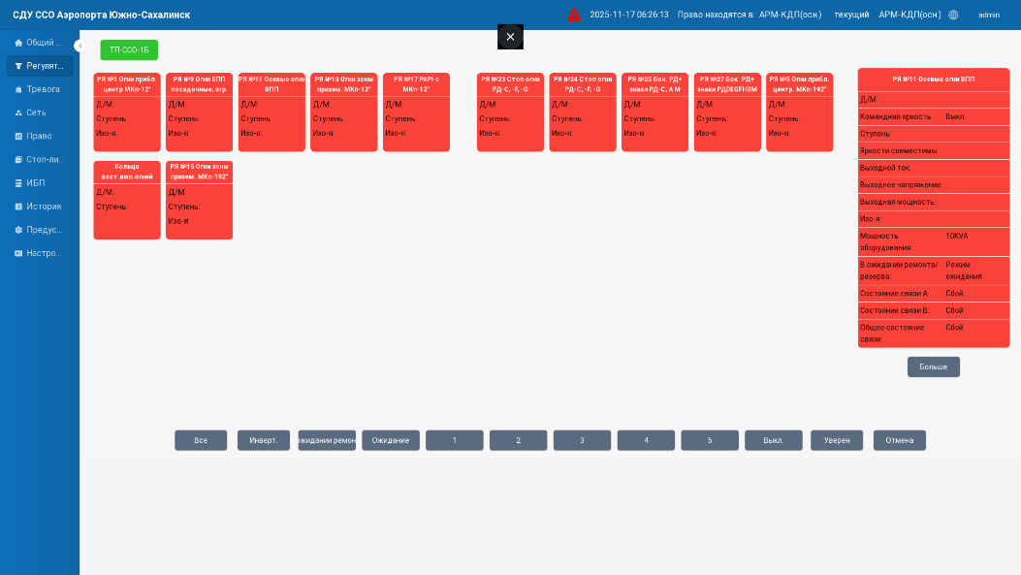
Рисунок 7 – Окон регулятора яркости

Текущее техническое обслуживание и устранение неполадок
Предложения по ежедневному техническому обслуживанию, представленные в этом разделе, предназначены только для справки. Аэропорт может разработать свои собственные рекомендации по ежедневному техническому обслуживанию со ссылкой на другие нормативные документы или опыт технического обслуживания. Производитель не устанавливает жестких правил.

5.1 Текущее и регулярное техническое обслуживание
Технический и обслуживающий персонал должен строго следовать инструкциям по обслуживанию и эксплуатации системы.
Строго запрещено совершать следующие действия:
- без разрешения устанавливать на системный терминал программы и материалы, не связанные с системой;
- подключать системную сеть к внешней сети или объединять с другими сетями без разрешения;
- получать несанкционированный доступ к установочным дискам и хранилищу, не относящимся к системе;
- организовывать доступ к хранилищу для внешних сетевых операций.
Уход и техническое обслуживание системы следует проводить регулярно на ежедневной основе:
- регулярно очищайте системное оборудование от пыли;
- регулярно проверяйте оборудование системы на наличие неплотных соединений;
- регулярно проверяйте состояние световых индикаторов оборудования и устраняйте любые неисправности.

5.2 Исправление проблем
№ | Неисправность | Возможная причина | Способ устранения
1 | Контролируемый объект работает некорректно | Ослабленная или отсоединенная проводка; повреждённая проводка | Проверьте проводку или замените проводку
2 | Устройство мониторинга не работает | Поврежденное оборудование для мониторинга | Замените оборудование для мониторинга
3 | Система не синхронизирована | Блокировка программного обеспечения сервера | Перезагрузите Сервер

